## js简介

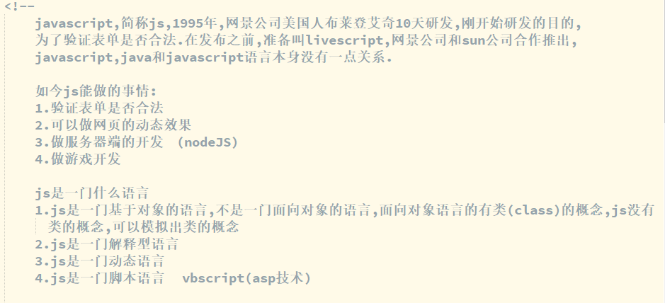

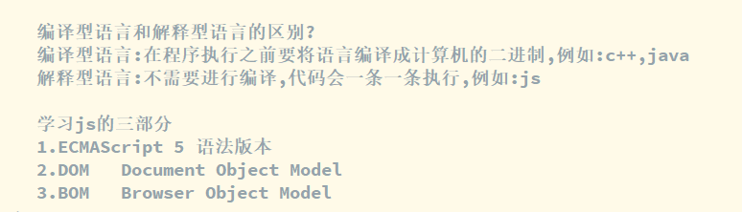

## 体验js

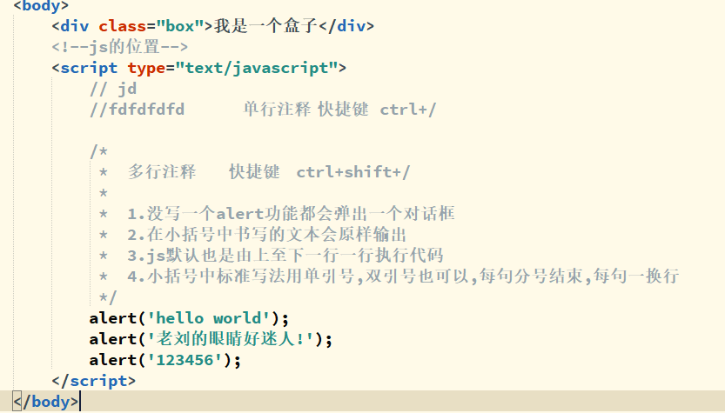

## 三种书写位置

## 变量

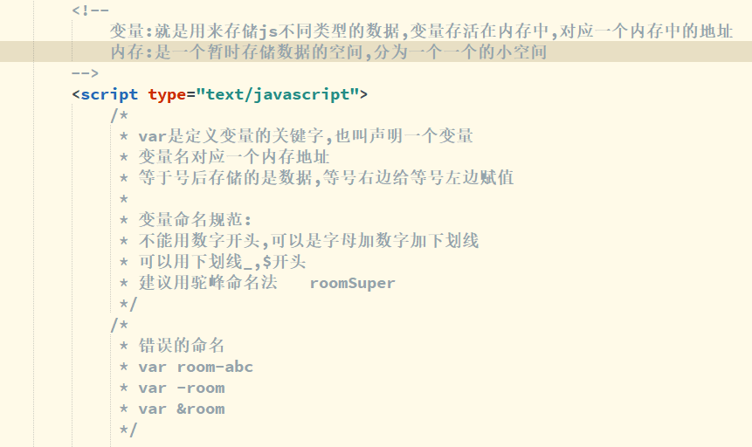

### 内存

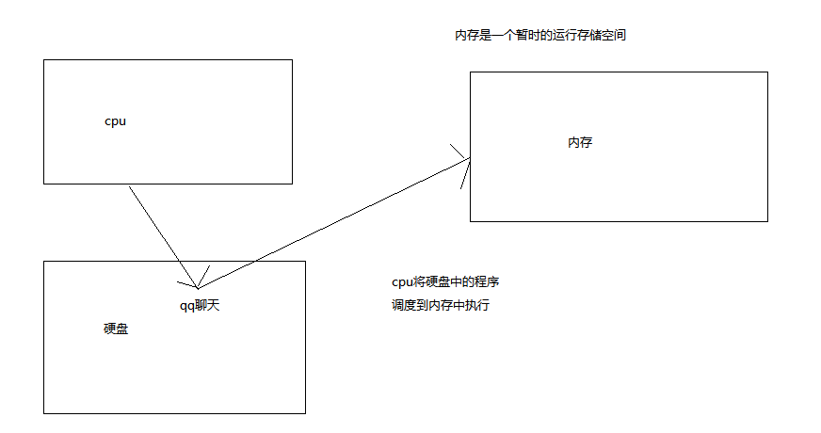

## js报错信息

### 5.1 变量未定义



### 5.2 空对象注册事件

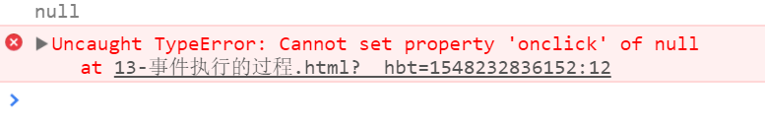

## 6.数据类型

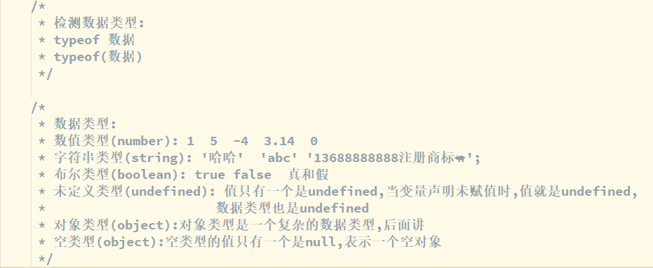

### 6.1 数值类型

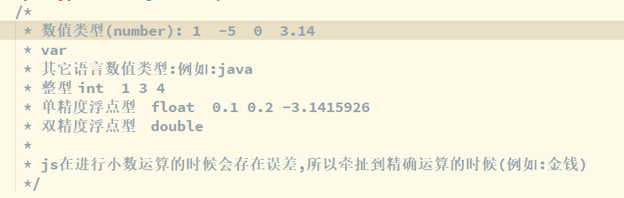

### 6.2 字符串类型

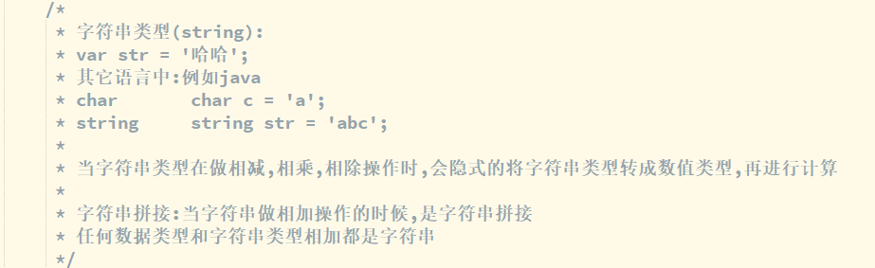

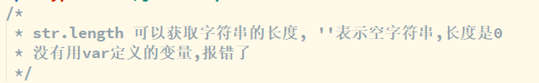

### 6.3 数据类型转换

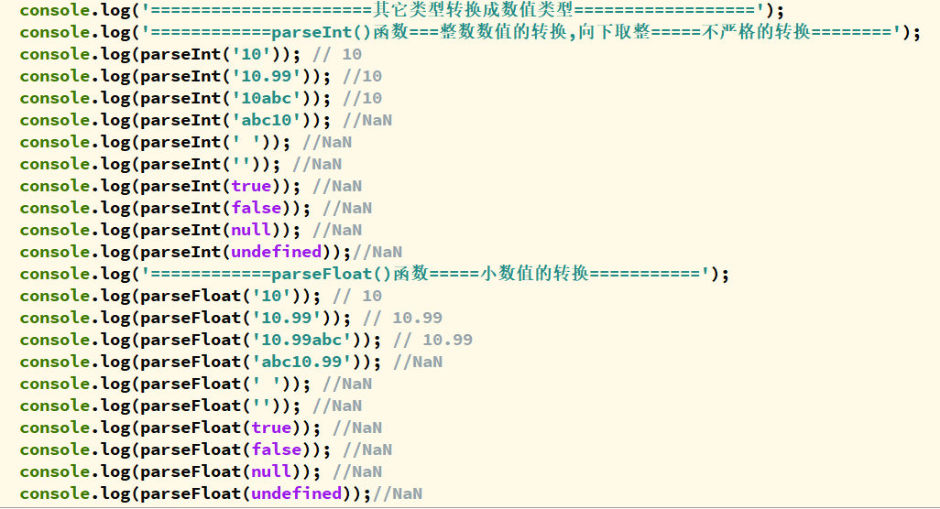

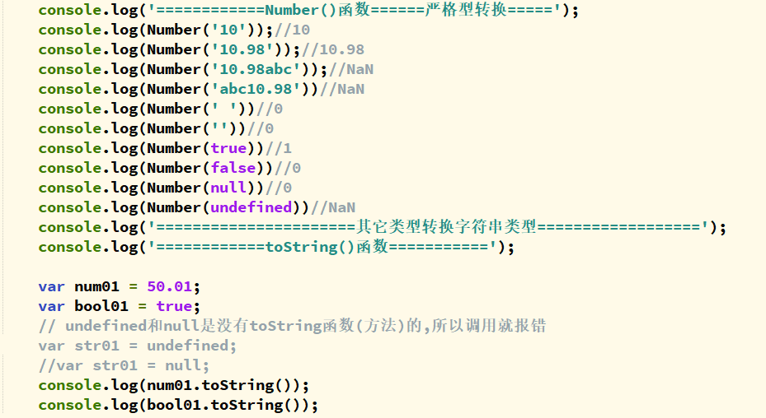

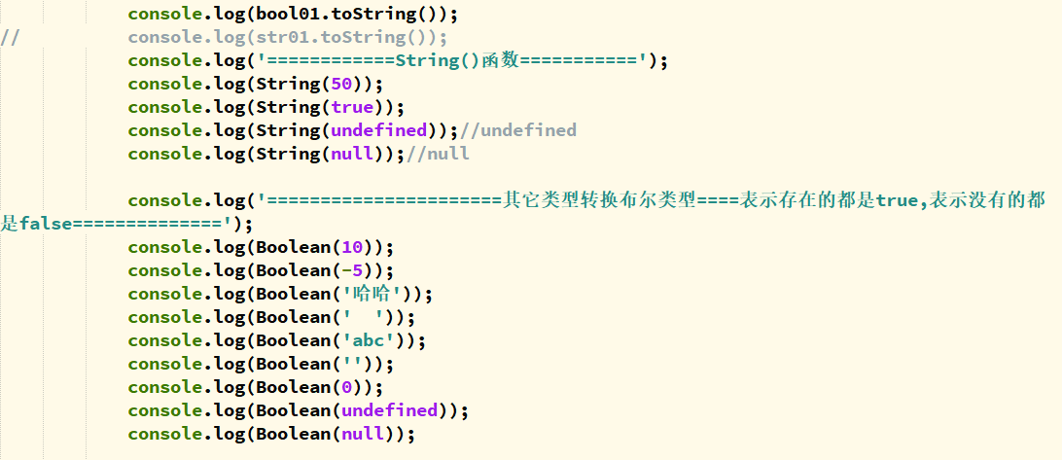

## 7.运算符

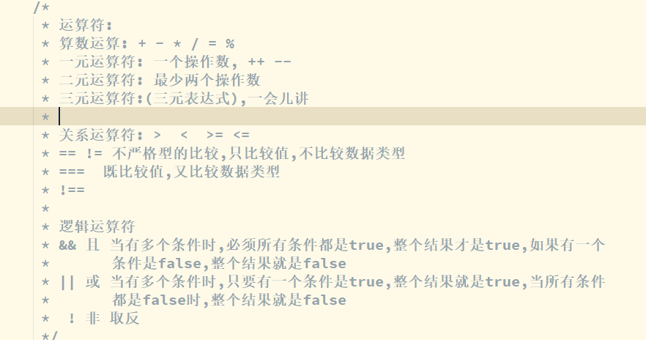

## 流程控制语句

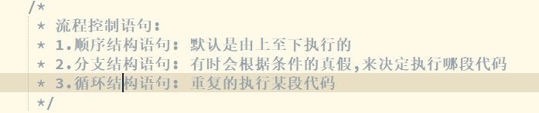

### 分支结构语句

#### 8.1.1 if判断

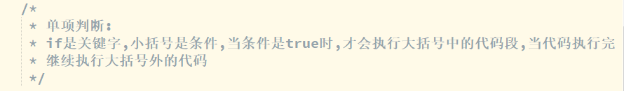

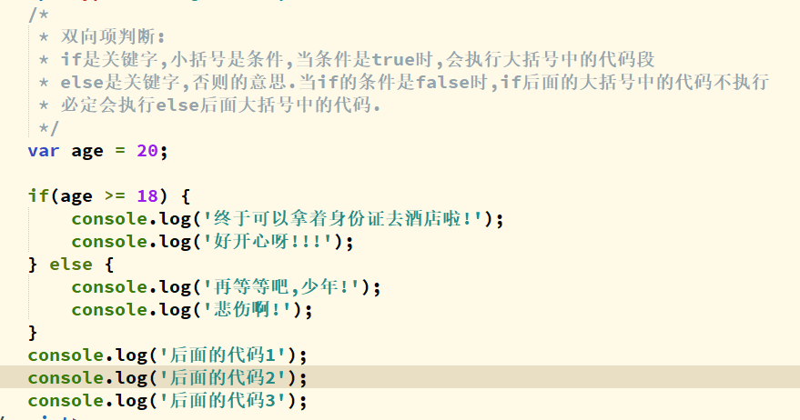

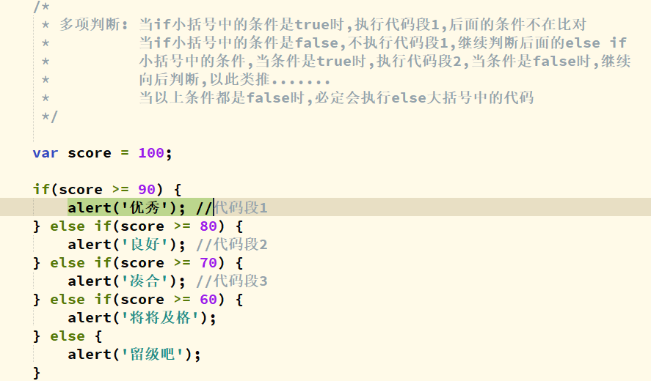

#### 8.1.2 三元表达式

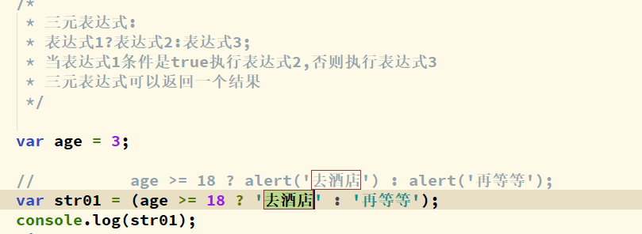

#### 8.1.3 switch-case

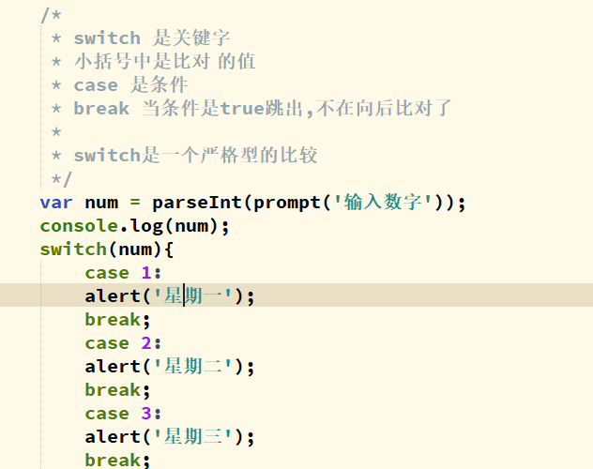

### 循环结构语句

#### for

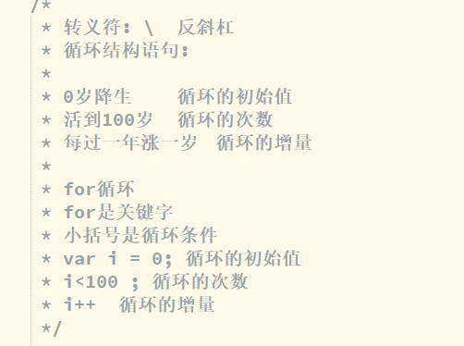

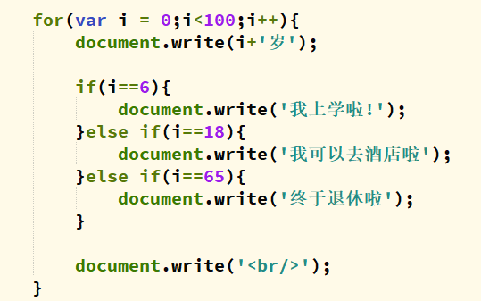

#### while

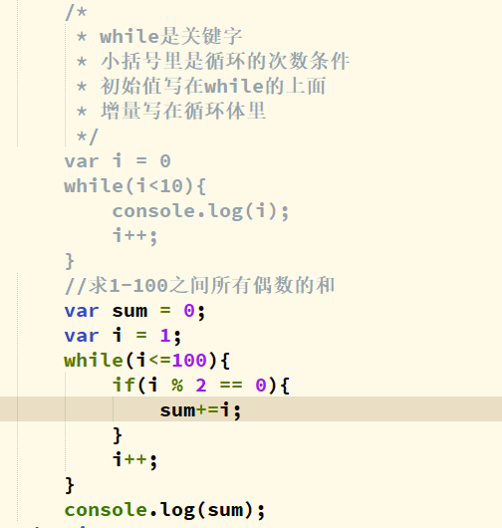

#### do while

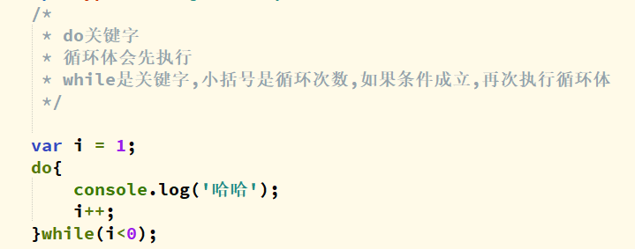

#### break关键

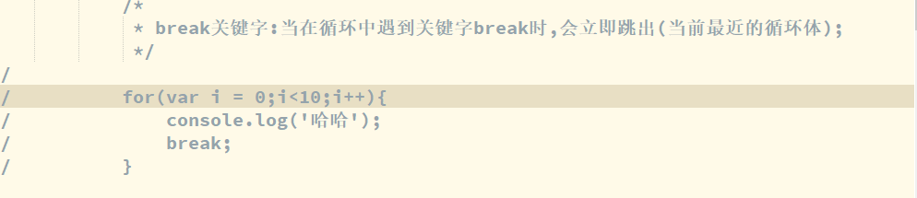

#### continue关键字

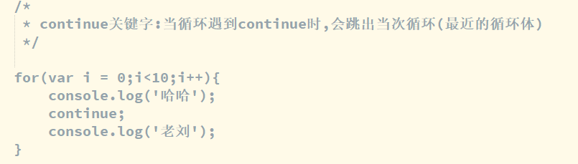

## 输出方式

alert() 弹出对话框

prompt() 弹出带输入框的对话框

console.log()控制台日志

document.write()网页输出

## 数组

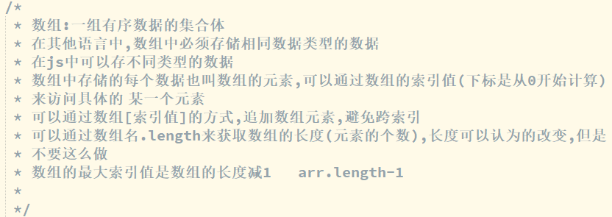

### 定义数组的三种方式

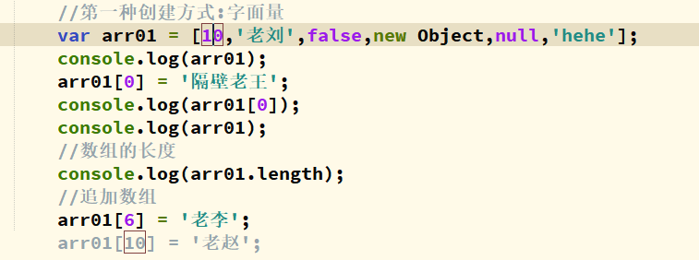

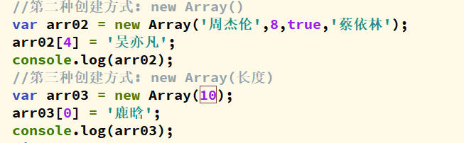

#### 遍历数组

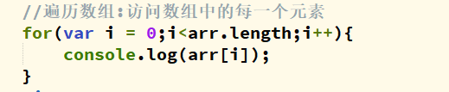

### 反转数组

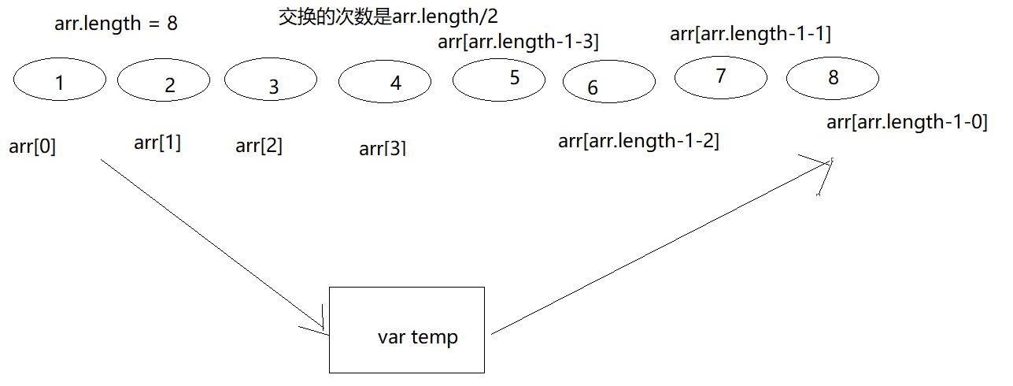

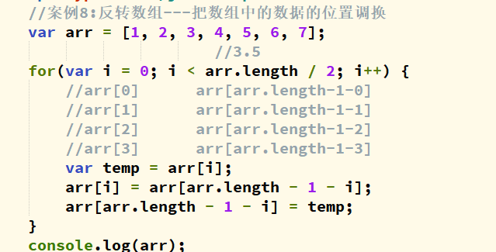

### 冒泡排序

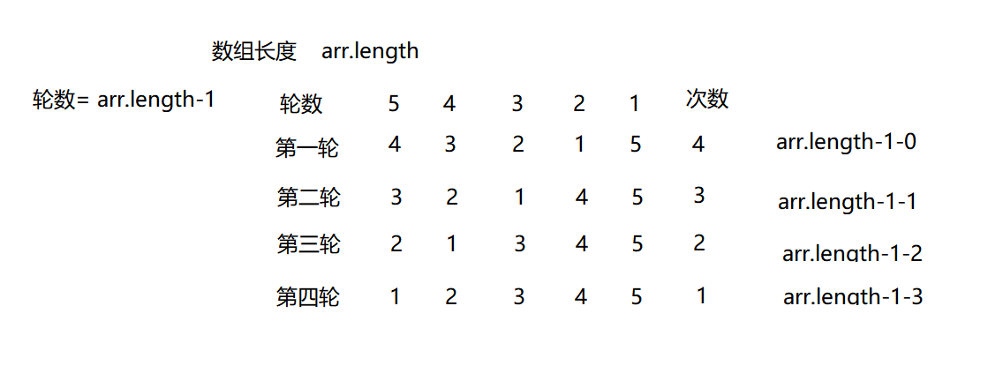

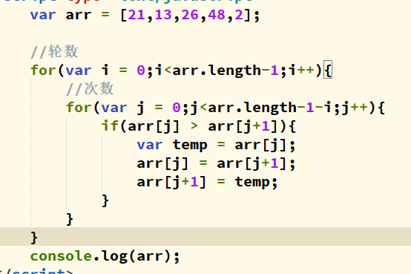

## 函数

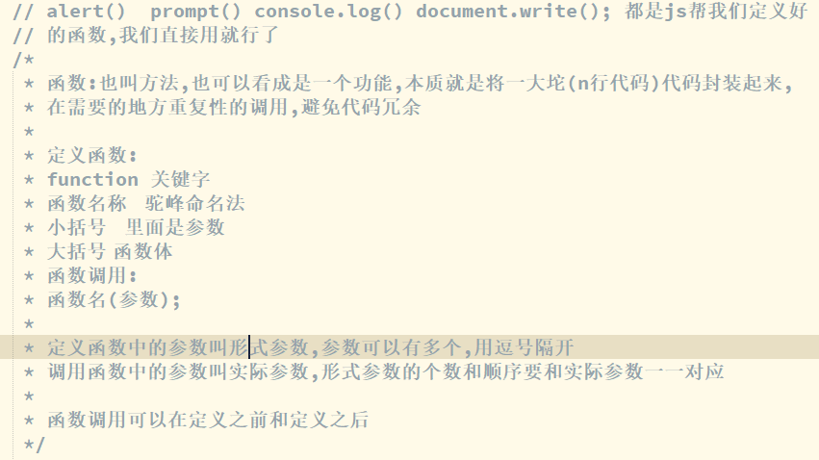

### 带返回值的函数

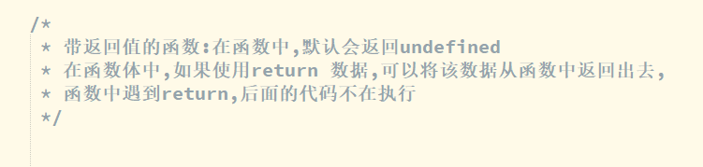

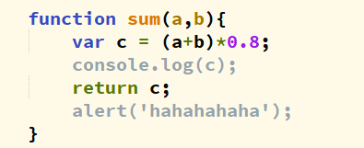

### 函数的几种定义方式

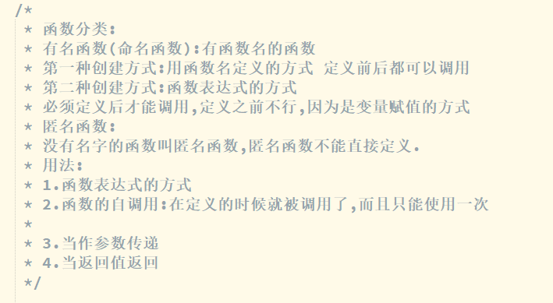

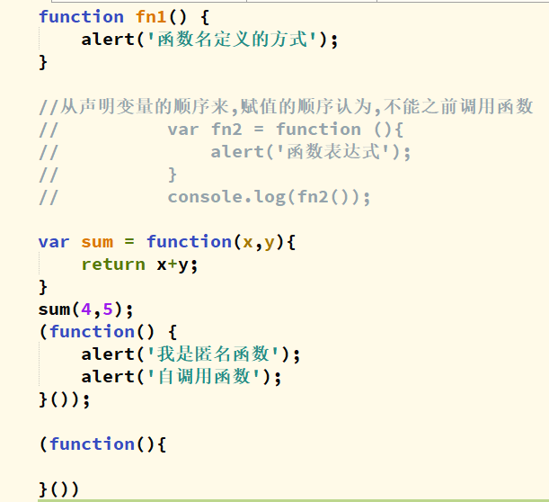

## 对象和面向对象

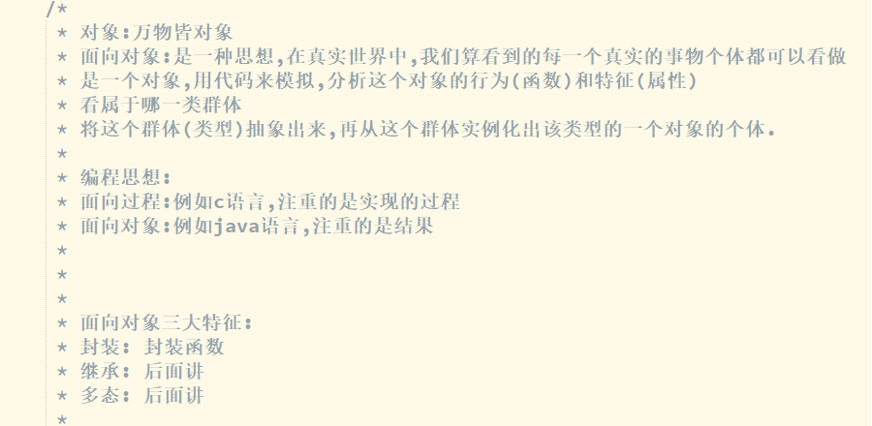



### 创建对象的几种方式

#### new Object

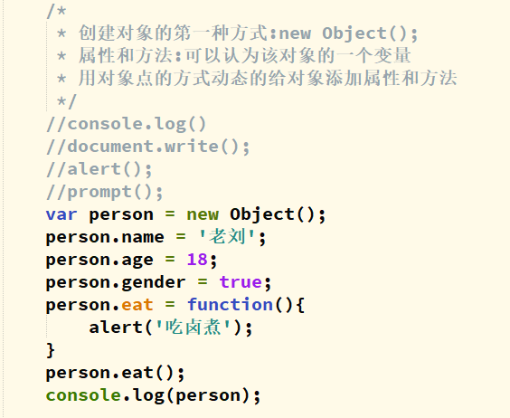

#### 工厂方式

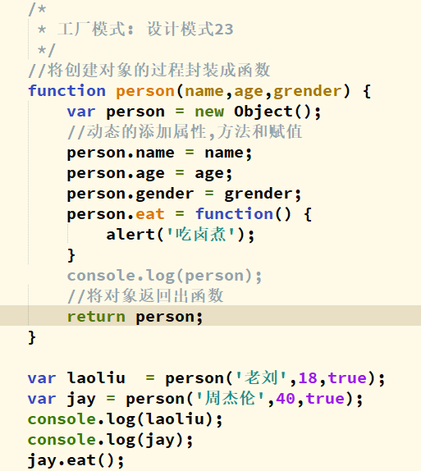

#### 字面量

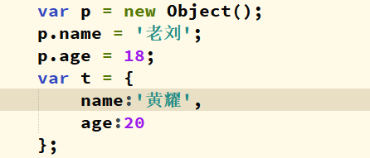

#### 构造函数

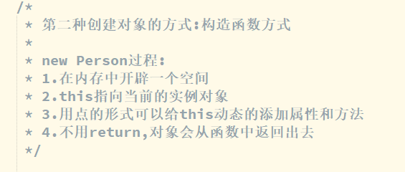

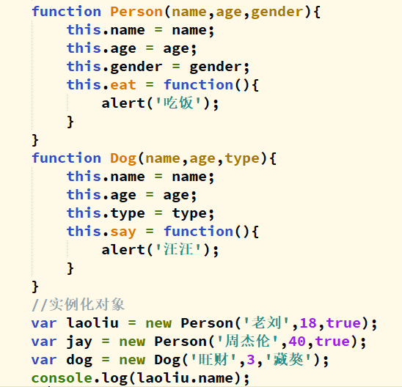

## 作用域

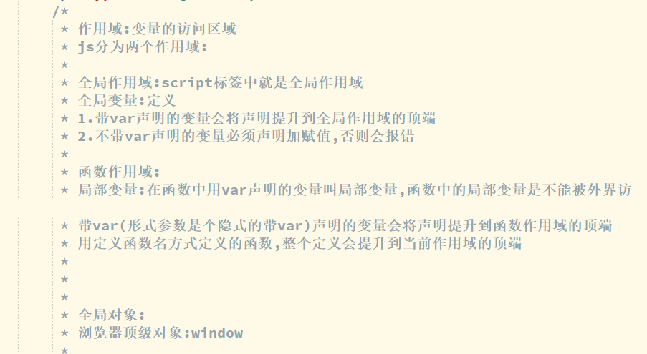

## js预解析

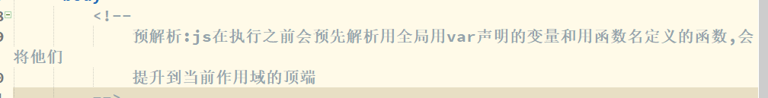

## 作用域链

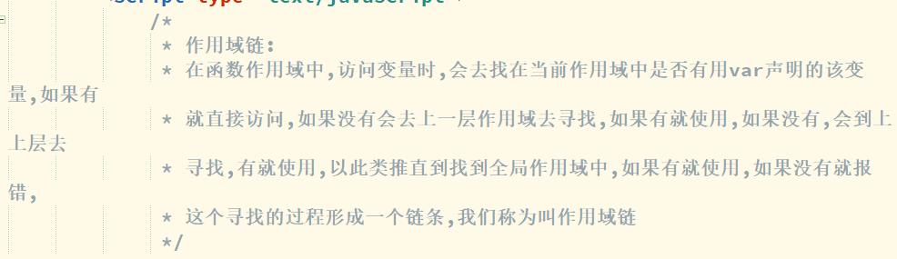

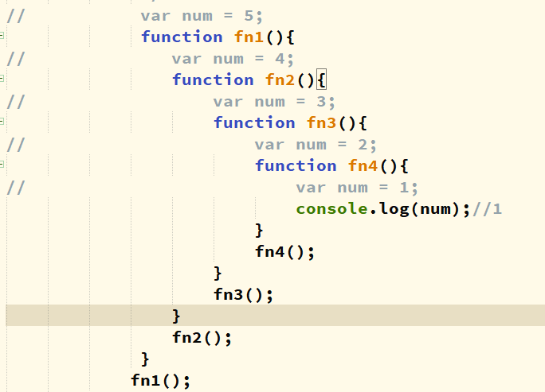

## 原型和原型对象

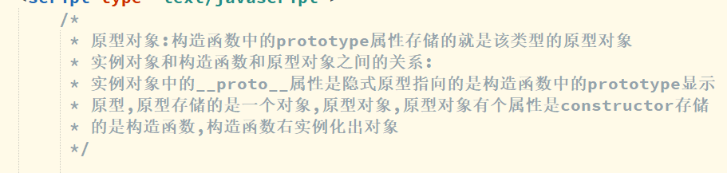

### 原型对象的作用之一



### 16.2原型对象和构造函数和实例对象的关系

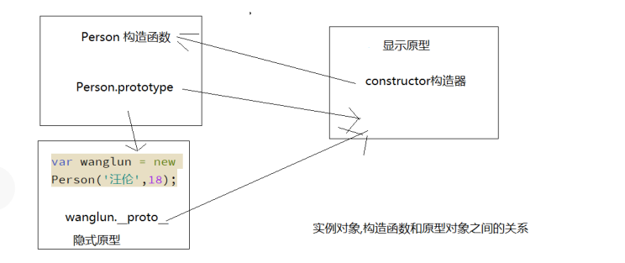

### 16.3原型链

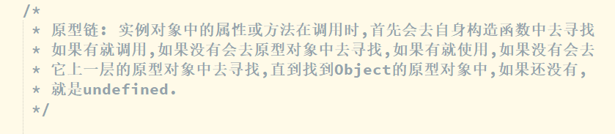

## this的指向

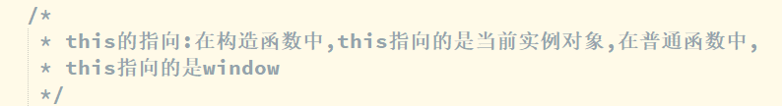

### call和apply函数

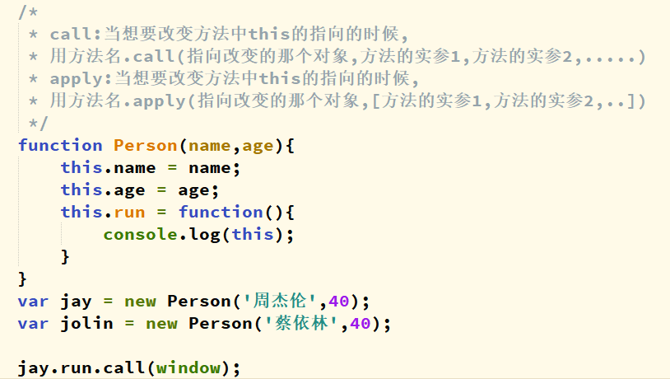

## 值类型和引用类型的传递

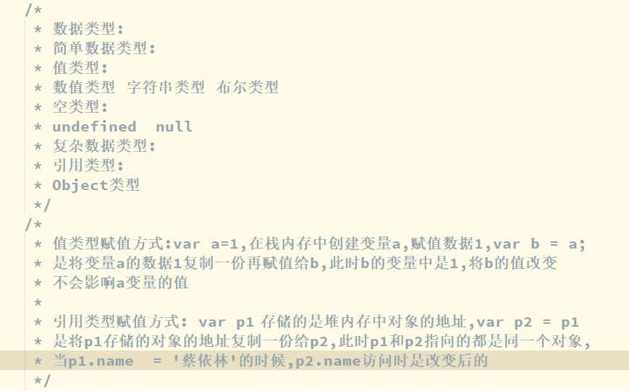

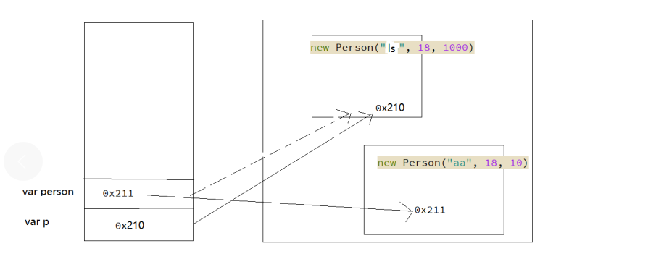

## js垃圾回收机制

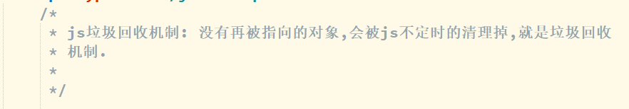

## 另一种访问对象的方式

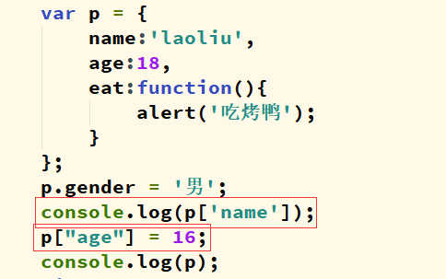

## json对象

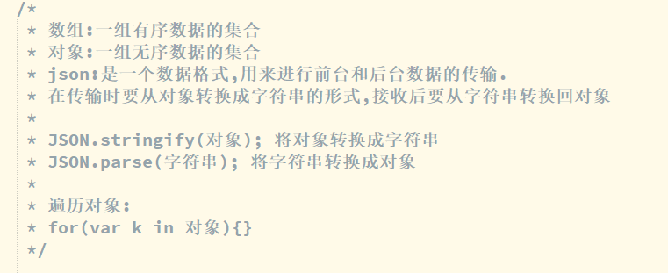

## arguments对象

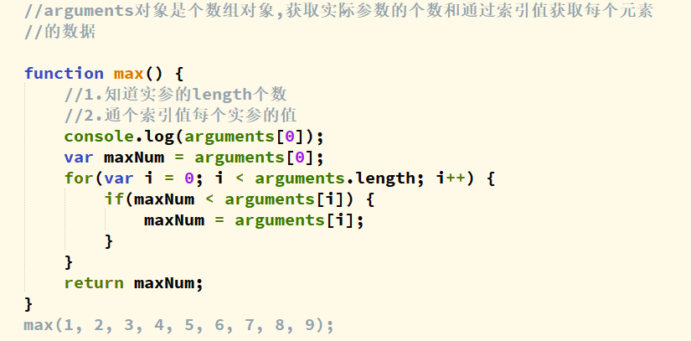

## js内置对象

### Math对象

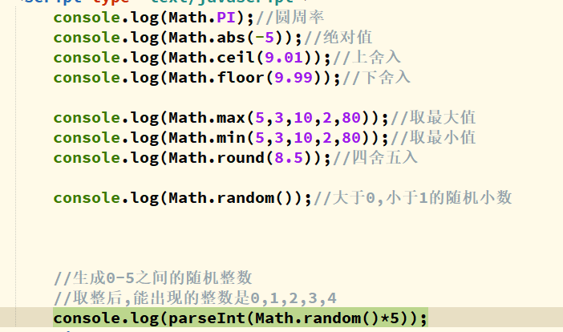

### Date对象

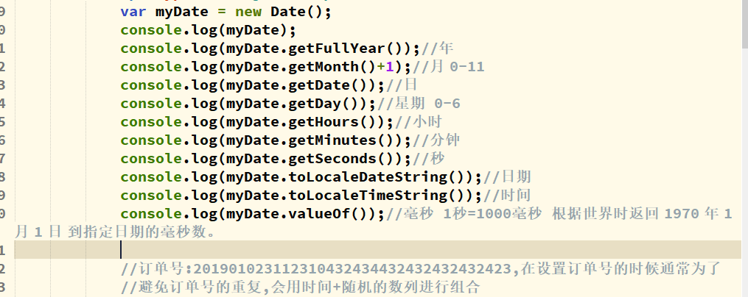

### 23.3基本包装类型

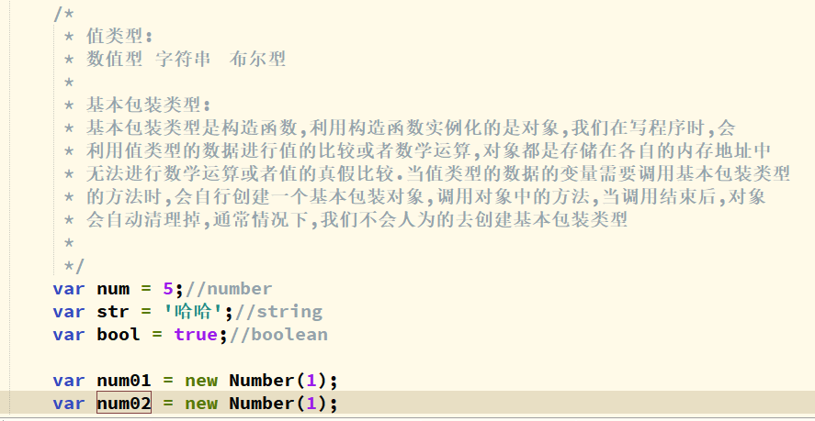

### 23.4 字符串常用方法

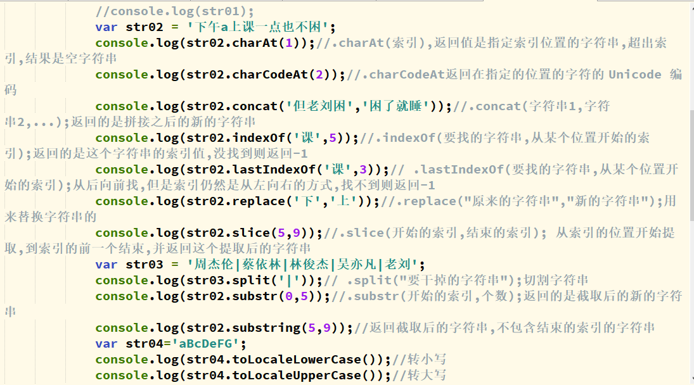

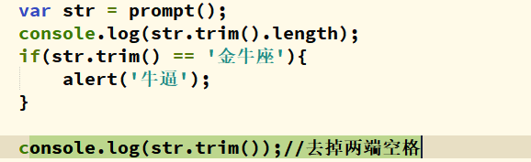

### 23.5 数组常用方法

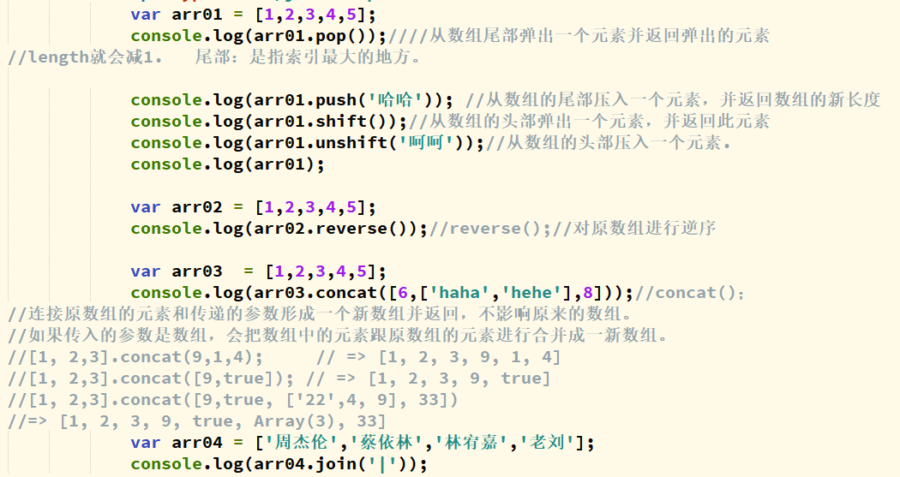

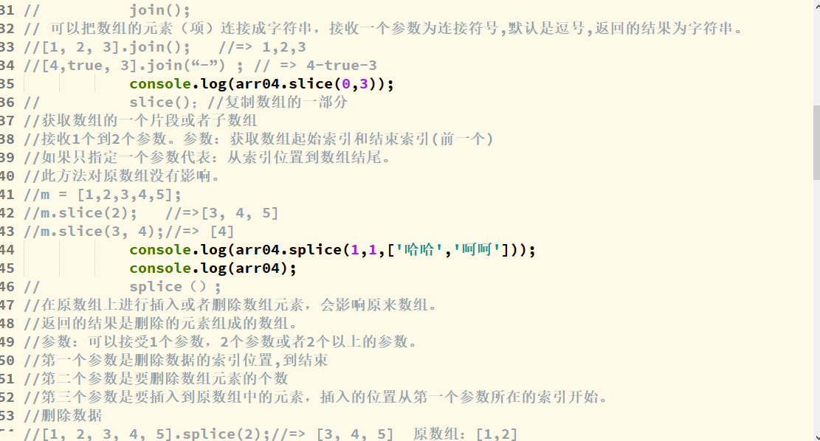

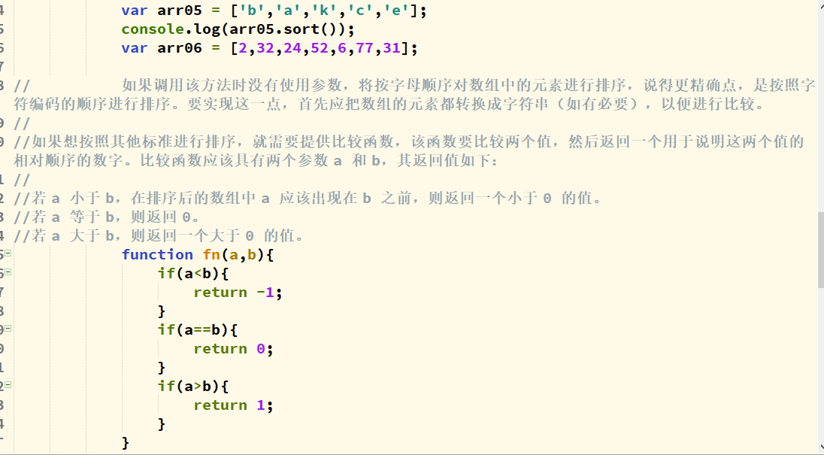

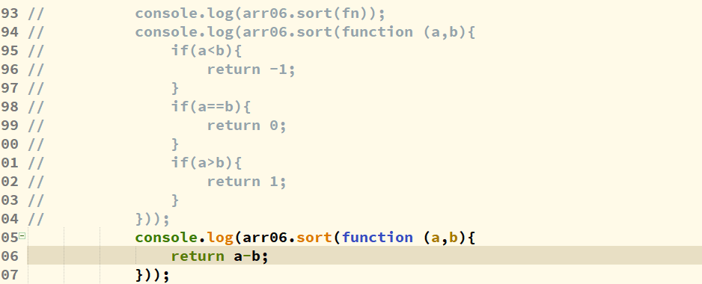

## Dom简介

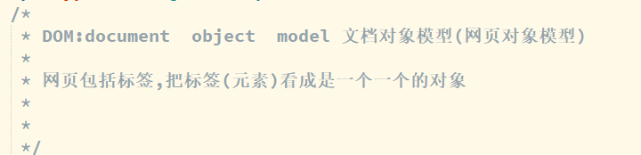

## 事件

### 25.1 第一种方式

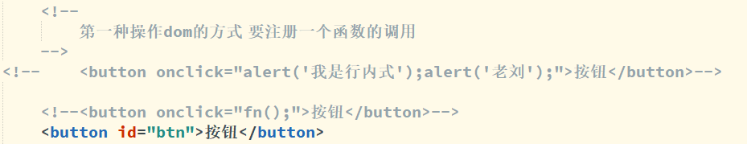

### 25.2 第二种方式

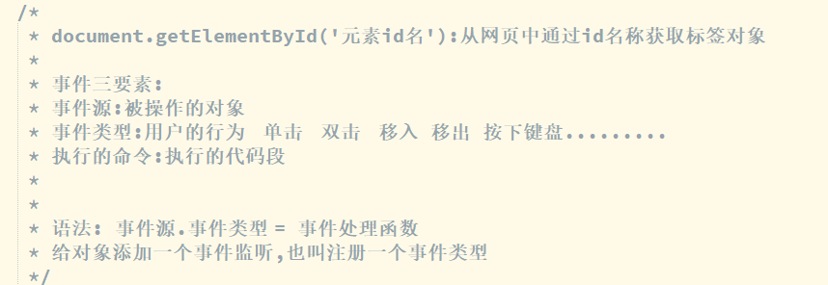

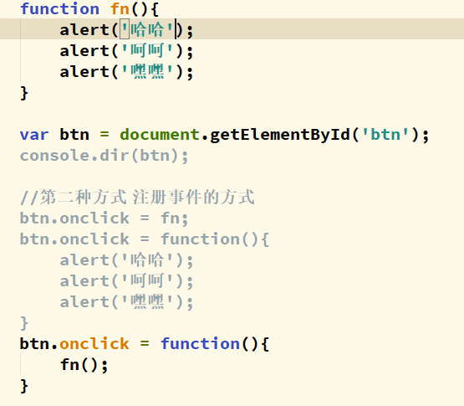

## js设置html属性

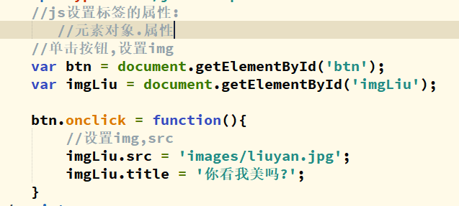

## js设置html内容

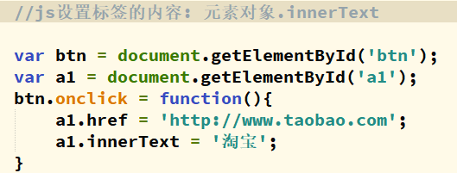

## Dom获取方式

### 通过id名获取

document.getElementById(‘id名’) 返回值是对象

### 通过标签名获取

docment.getElementsByTagName 返回对象数组

document是网页对象,可以是一个局部的对象,可以某个元素的后代

### 通过类名获取

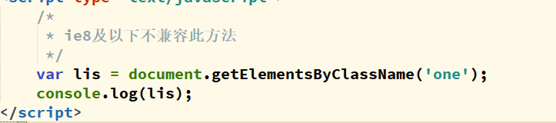

## 事件处理函数中的this的指向

this指向事件源对象本身

## 利用循环给元素动态添加属性

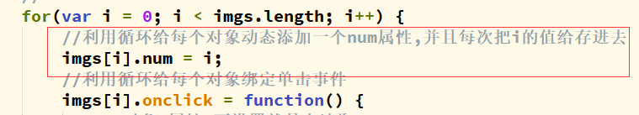

## 排它操作

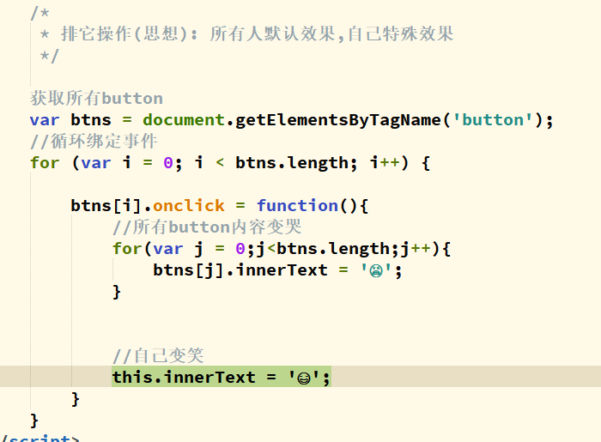

## 设置css样式

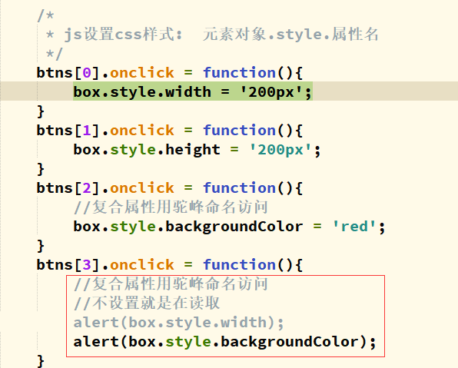

## class类名的设置

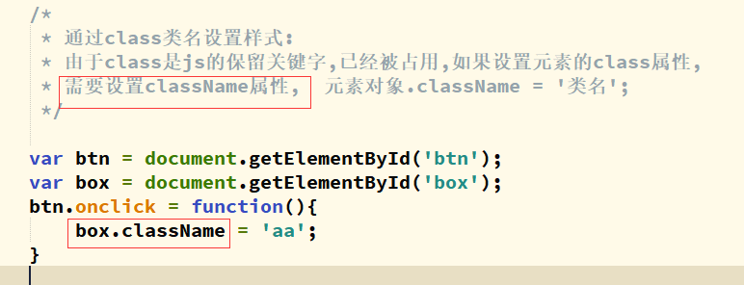

## 表单的选中和读取的js设置值

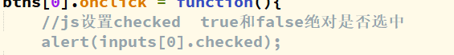

checked selected disable

## 阻止a链接跳转

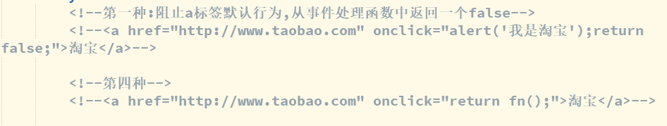

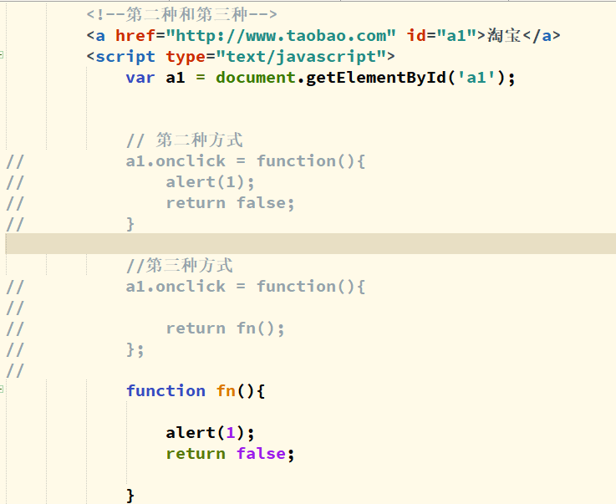

## 指定标签选择器

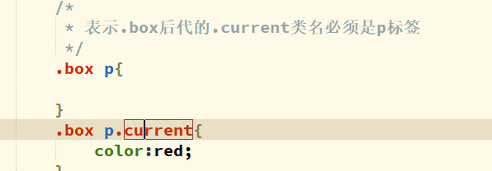

## innerText和textContent

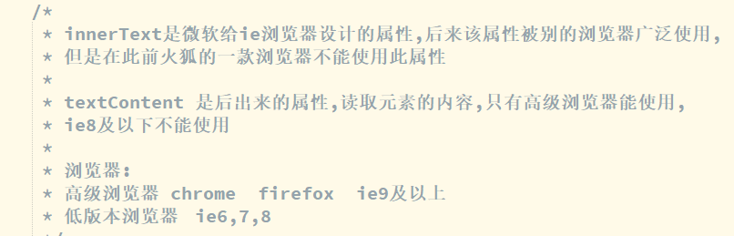

## GetComputedStyle和currentStyle 区别

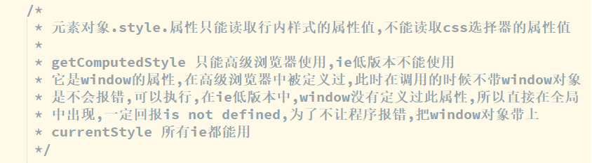

## 节点

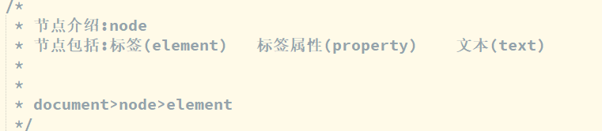

### 节点属性

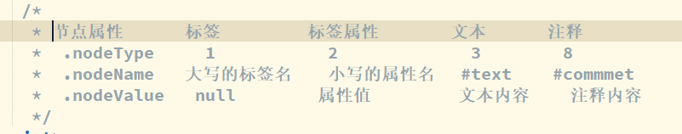

### 子节点和子元素

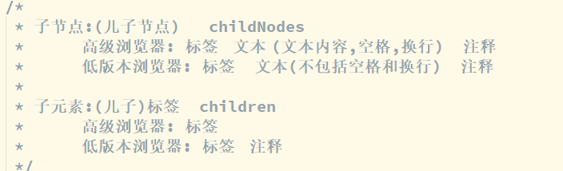

### 父节点和父元素

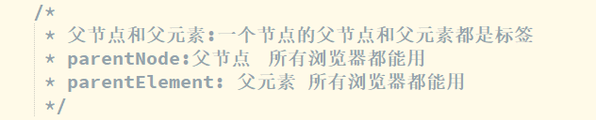

### 其它获取节点和元素的方式

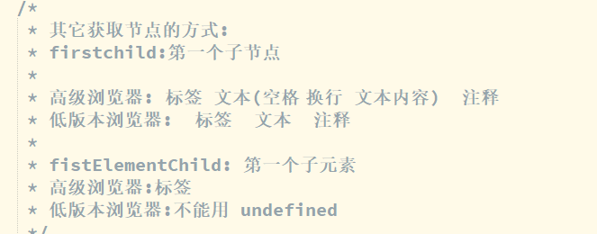

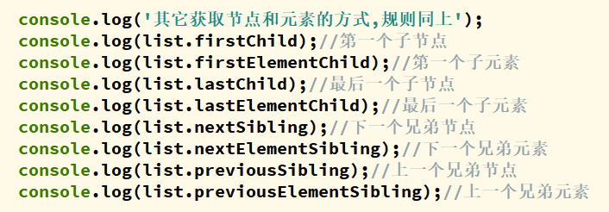

### 创建节点的三种方式

#### 第一种方式

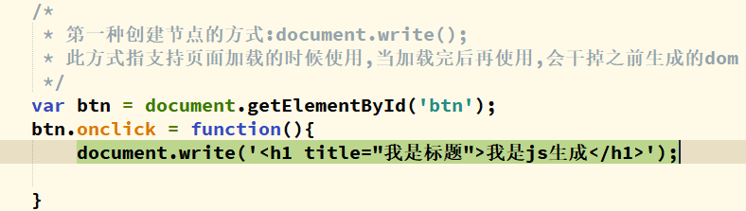

#### 第二种方式

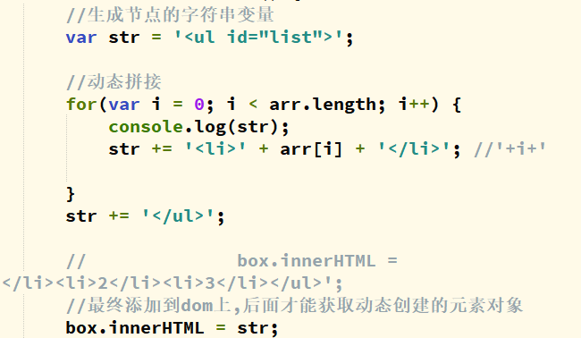

#### 第三种方式

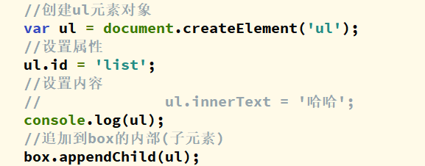

#### innerText和innerHTML区别

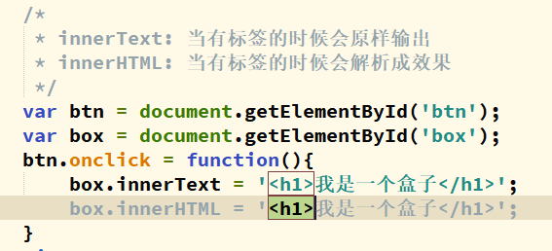

### 节点操作常用方法

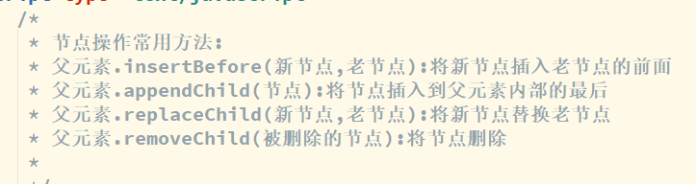

### 克隆节点



## 另一种绑定事件的方式

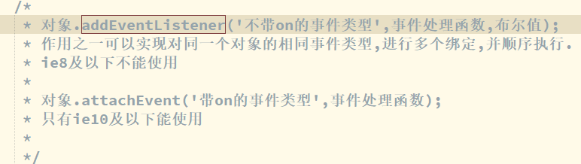

## 事件的三个阶段

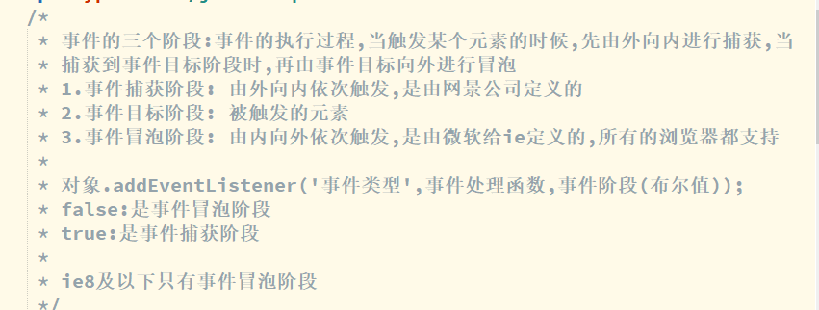

### 事件冒泡

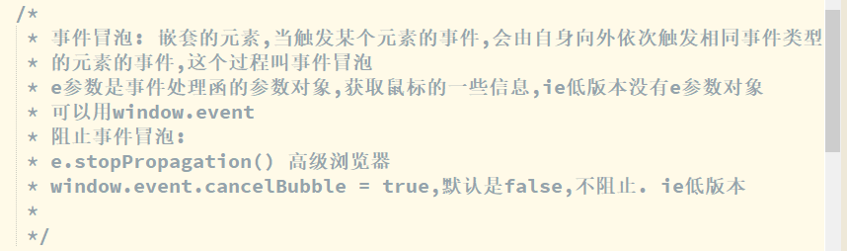

### 事件委派

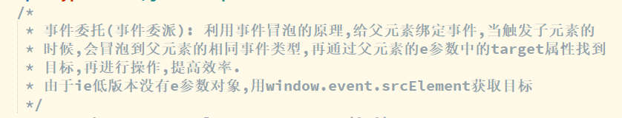

## 定时器

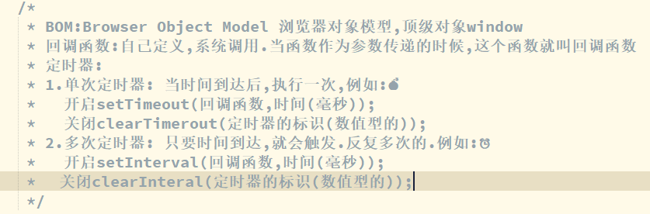

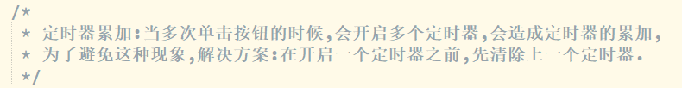

## offset系列

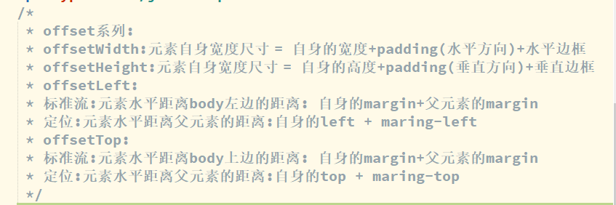

## scroll系列

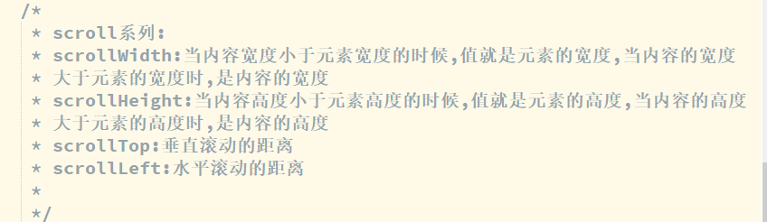

### 滚动事件

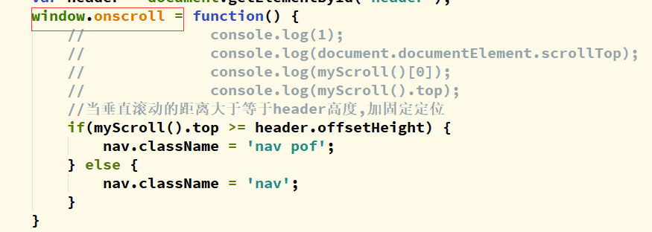

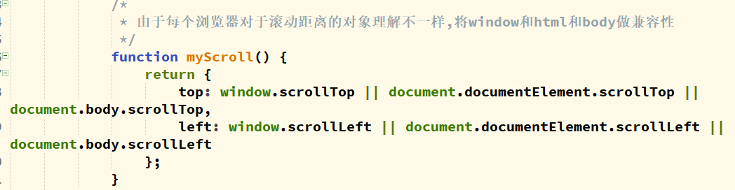

## 断点调试

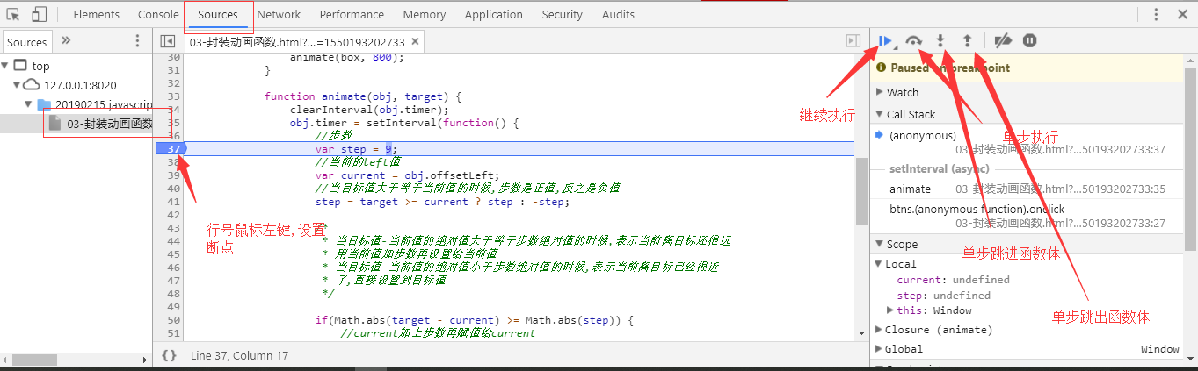

## 正则表达式

### 第一种

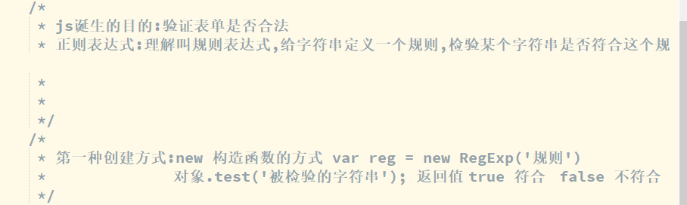

### 第二种

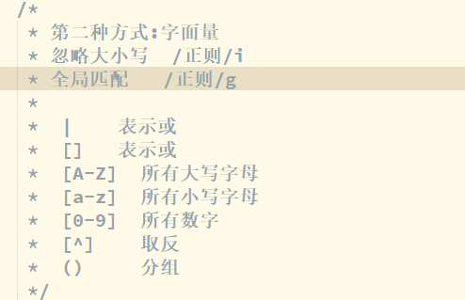

### 表达式

### 量词

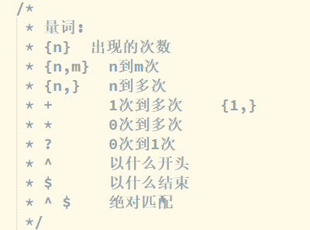

### 元字符

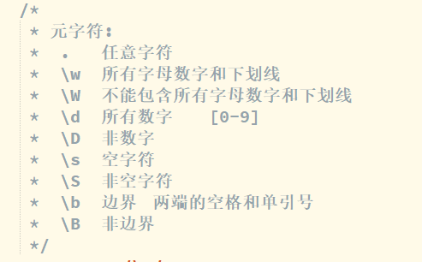

### 常用方法

